МКДОУ АГО «Ачитский детский сад «Улыбка» -

филиал Уфимский детский сад «Радуга»

**Отчет о проведении недели науки (07.11. – 10.11.2017)**

|  |  |  |  |
| --- | --- | --- | --- |
| **Дата** | **Тема** | **Цель** | **Возрастная группа,**  **педагоги** |
| 07 ноября | Песок | Знакомство со свойствами мокрого песка. | I группа раннего возраста «Гномики»,  Ваганова Л.Л. |
| Любимые игрушки | Знакомить детей с предметами ближайшего окружения – игрушками, описывать игрушку, сравнивать, различать пластмассовые, резиновые, тканевые игрушки на ощупь, развивать речь, тактильные ощущения | II группа раннего возраста «Почемучки», Стулина Г.В. |
| Лепим колобок | Познакомить детей с тем, что из влажного песка можно лепить | Младшая группа «Смешарики»,  Муталипова Л.И. |
| Откуда берётся воздух | Формировать элементарные представления о воздухе и его свойствах | Средняя группа «Пчелки», Кокотова Ж.А. |
| Вода вокруг нас.  Вода и комнатные растения | Познакомить детей со свойствами воды.  Доказать, что для жизни растений нужна вода (долгосрочный опыт). | Старшая группа «Капитошка»,  Корякова А.М. |
| Удивительный песок, свойства сухого и мокрого песка | Познакомить детей со свойствами и качествами песка, его происхождением, развивать смекалку. | Подготовительные группы № 1 и №2,  Баранова Ю.С., Живодрова Л.А. |
| 08 ноября | Вода | Познакомить со свойствами воды (предметы плавают, можно подуть и создать волны) | I группа раннего возраста «Гномики»,  Бизяева Н.В. |
| Песок. Свойства песка. Изготовление куличиков. | Познакомить детей со свойствами песка, учить делать куличики. Формировать интерес к экспериментальной деятельности. Развивать мелкую моторику кистей рук, координацию движений. Учить доводить работу до конца. | II группа раннего возраста «Почемучки», Стародубец О.Л. |
| С кем подружиться Капелька. | Познакомить детей с тем, что вода бывает чистой и грязной, необходима для жизни растений, животных и людей. | Младшая группа «Смешарики»,  Муталипова Л.И. |
| Что мы знаем о воде. | Познакомить детей с тем, что вода бывает чистой и грязной, необходима для жизни растений, животных и людей. | Средняя группа «Пчелки», Кокотова Ж.А. |
| Сила ветра, его влияние на жизнь человека | Познакомить с природным явлением «ветер», причинами его возникновения, влиянием на жизнь живых организмов и человека; развивать речь, логическое мышление, интерес к природным явлениям; воспитывать заботливое отношение к своему здоровью и здоровью окружающих. | Старшая группа «Капитошка»,  Корякова А.М. |
| Сухая и влажная почва. | Познакомить с состоянием почвы; развивать наблюдательность. Учить определять и сравнивать сухую и влажную почву. | Подготовительные группы № 1 и №2,  Баранова Ю.С., Живодрова Л.А. |
| 09 ноября | Снег | Познакомить со свойствами снега(лепится, состоит из снежинок, в тепле тает) | I группа раннего возраста «Гномики»,  Ваганова Л.Л. |
| Вода | Познакомить детей со свойствами воды (теплая, холодная). Формировать интерес к экспериментальной деятельности. Развивать речь детей посредством общения. | II группа раннего возраста «Почемучки», Стулина Г.В. |
| Волшебные тени | Познакомить с тем, что если светить на предмет, то появится тень. | Младшая группа «Смешарики»,  Васькова Н.С. |
| Дырявый пакет | Формировать способность строить предположения на основании наблюдаемого эксперимента, развивать умение высказывать свои предположения и суждения. | Средняя группа «Пчелки», Кокотова Ж.А. |
| Камни, песок, глина | Познакомить детей со свойствами и качествами песка, глины их происхождением, развивать смекалку. | Старшая группа «Капитошка»,  Стародубец О.Л. |
| Солнечные зайчики. Черное и белое. | Познакомить с происхождением солнечных зайчиков, их движением; предметами, от которых они отражаются, познакомить с влиянием солнечных лучей на черный и белый цвет. | Подготовительные группы № 1 и №2,  Бизяева Н.В.,  Живодрова Л.А. |
| 10 ноября | Ветер | Познакомить с движением воздуха. | I группа раннего возраста «Гномики»,  Ваганова Л.Л. |
| Какие разные камешки | Учить действовать с предметами, сравнивать их по отдельным признакам (размеру и весу, цвету и фактуре) | II группа раннего возраста «Почемучки», Стулина Г.В. |
| Разноцветные льдинки | Дать представление о том, что лёд это замороженная вода. | Младшая группа «Смешарики»,  Муталипова Л.И. |
| Как шарик в банку попал. | Воспитывать у детей интерес к экспериментальной деятельности, учить высказывать свои суждения. | Средняя группа «Пчелки», Кокотова Ж.А. |
| Кто такие учёные? |  | Старшая группа «Капитошка»,  Корякова А.М. |
| Имеет ли вода вкус, цвет и запах. Есть ли у воды форма. | Дать понять детям, что вода – это жидкость, не имеющая ни формы, ни цвета, ни запаха, ни вкуса. | Подготовительные группы № 1 и №2,  Баранова Ю.С., Бизяева Н.В. |

**I группа раннего возраста «Гномики»**

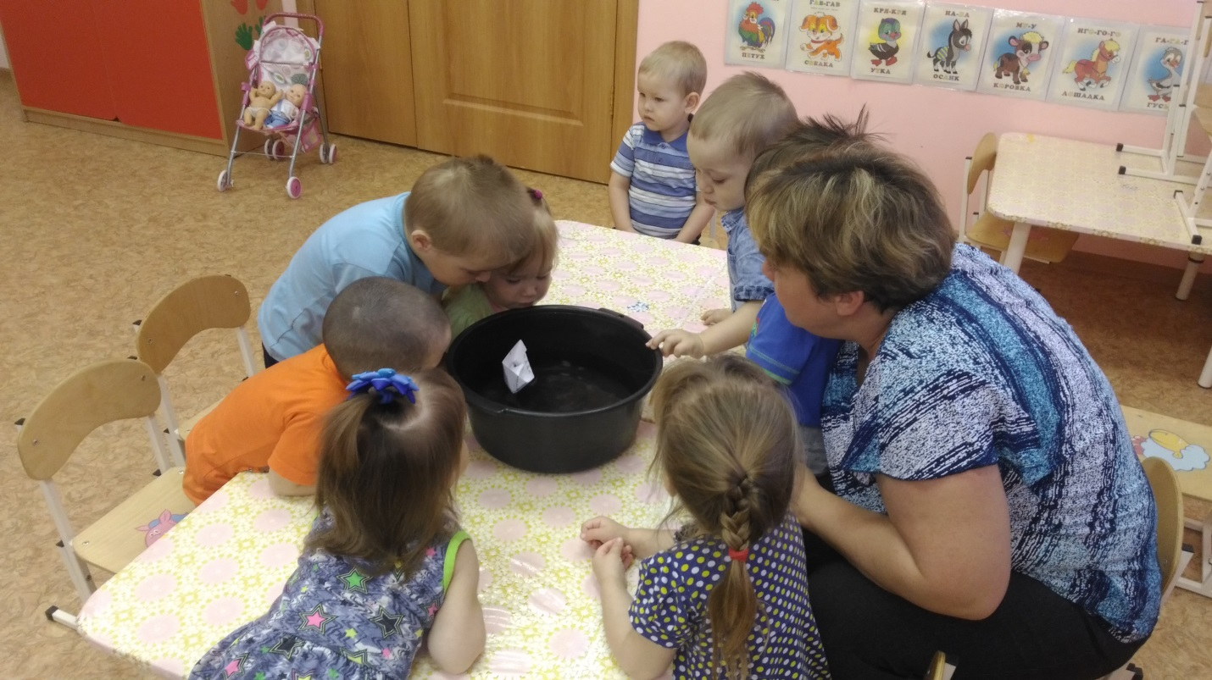

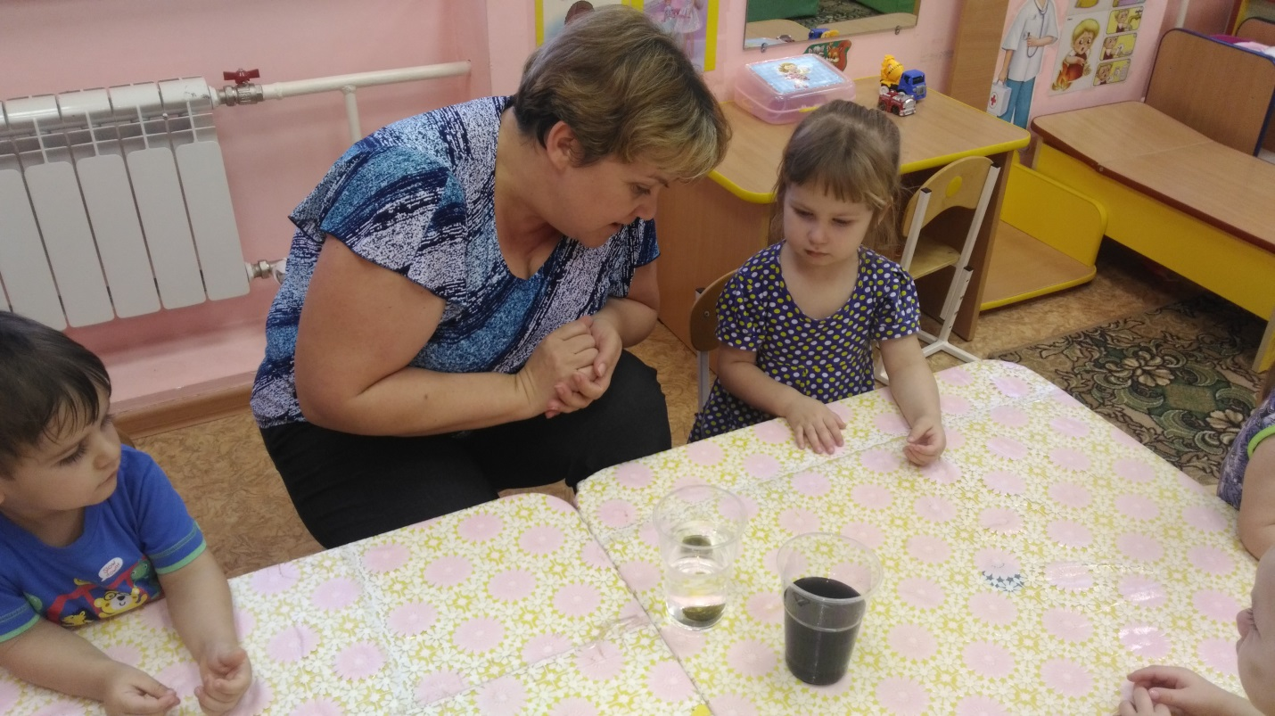

**II группа раннего возраста «Почемучки»**

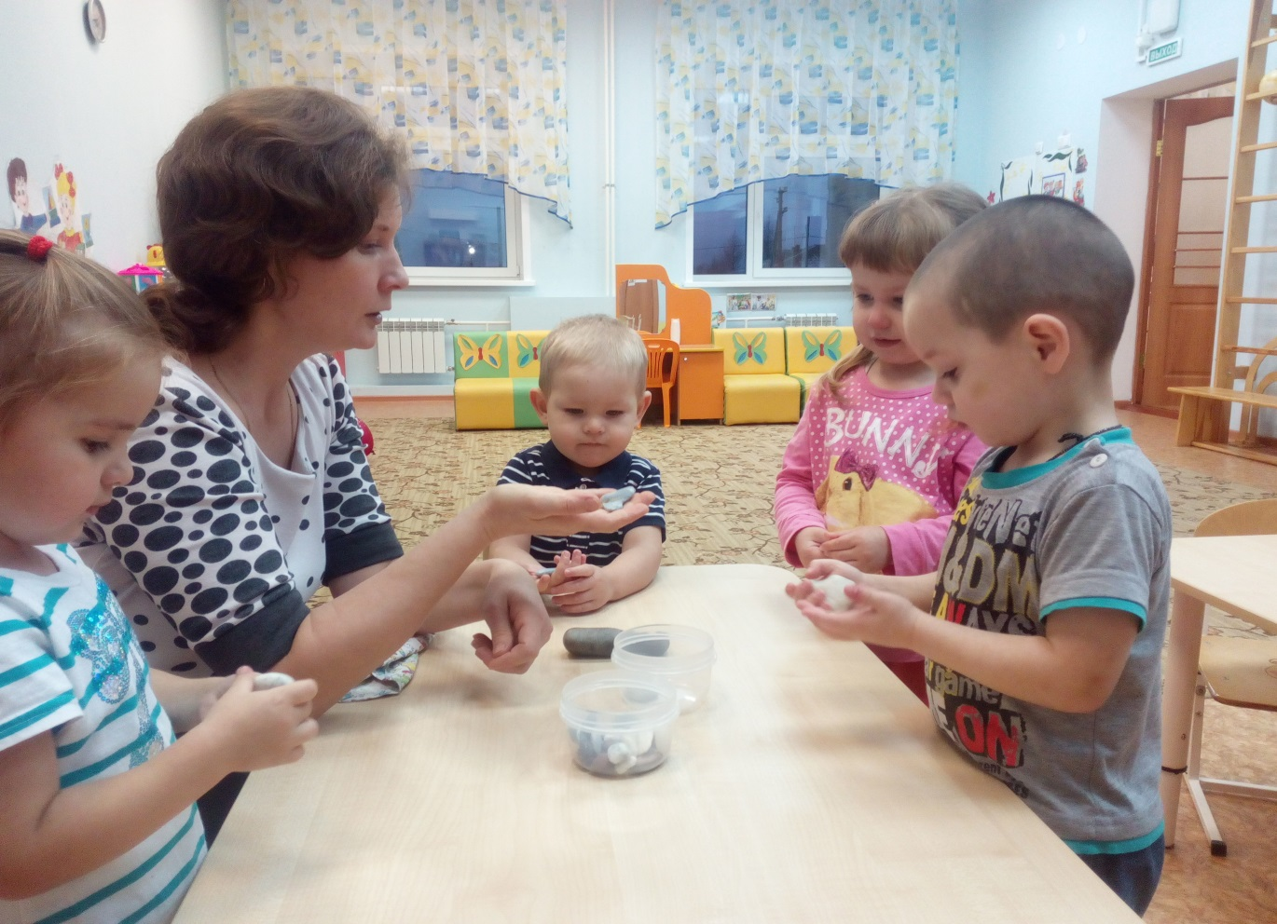

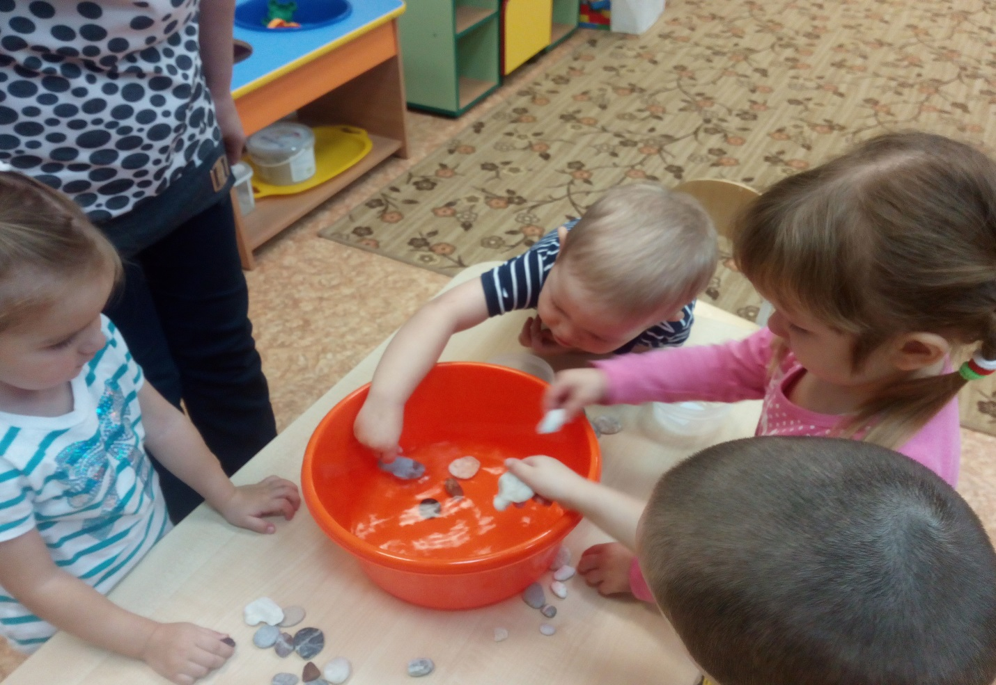

**Средняя группа «Пчелки»**

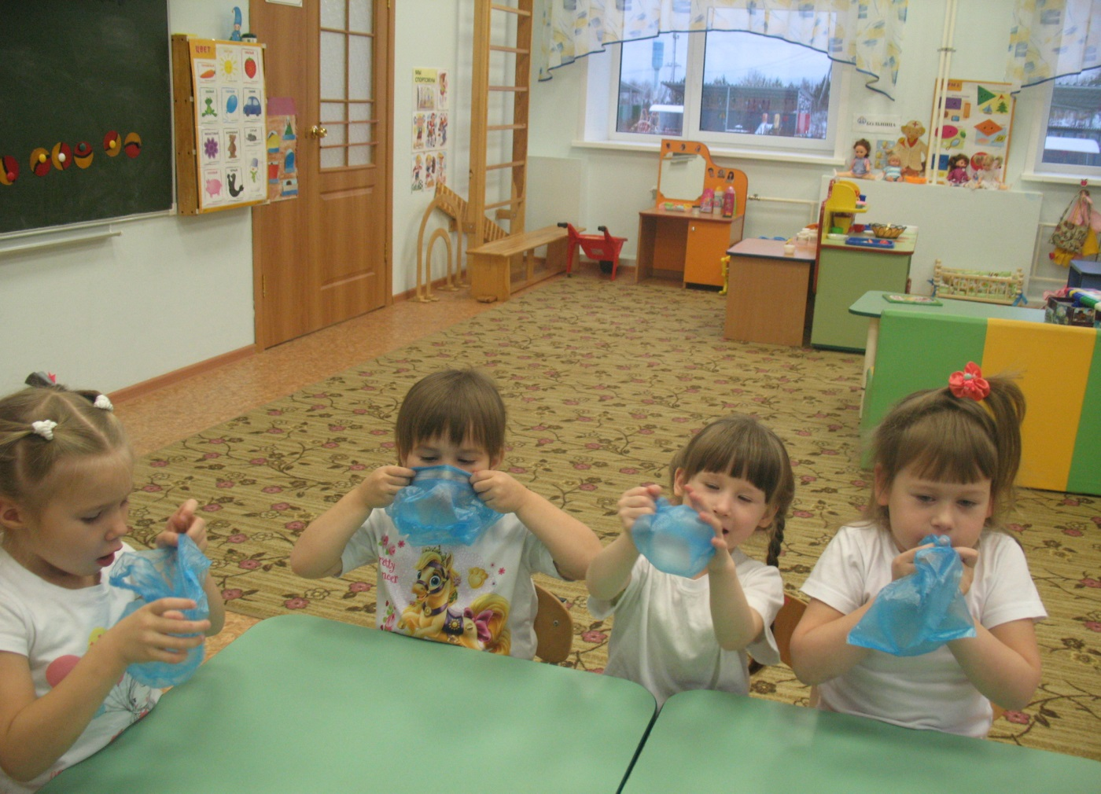

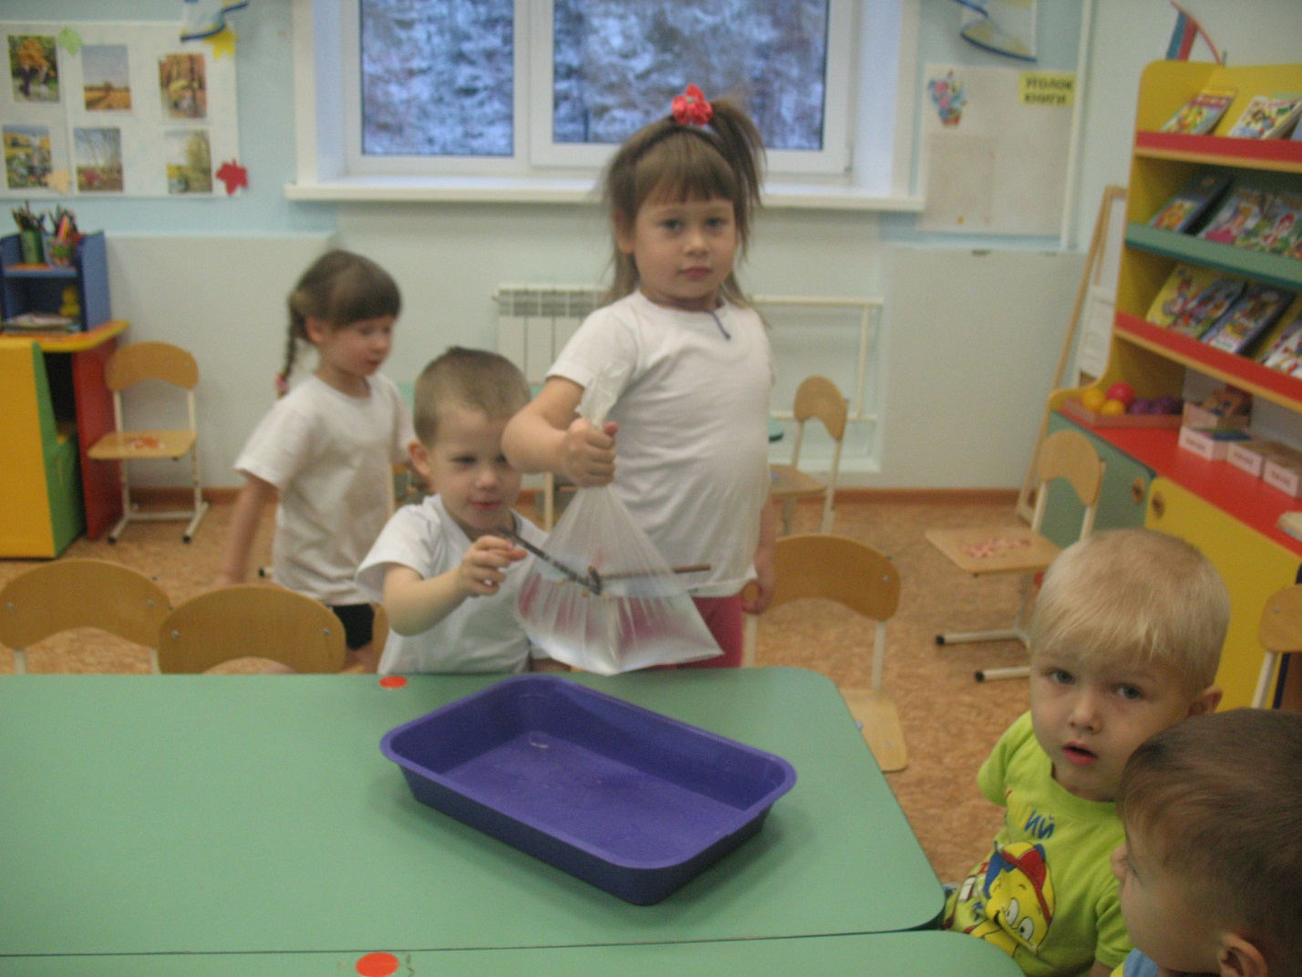

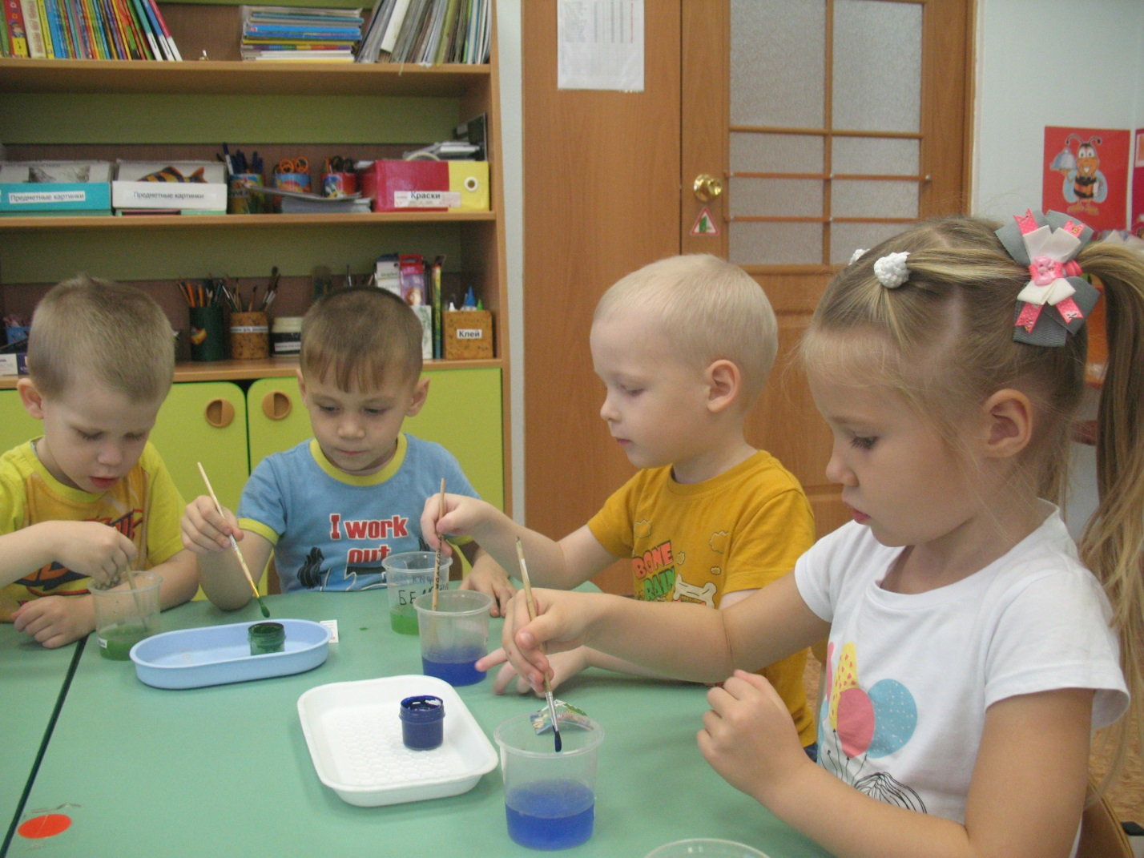

**Старшая группа «Капитошка»**

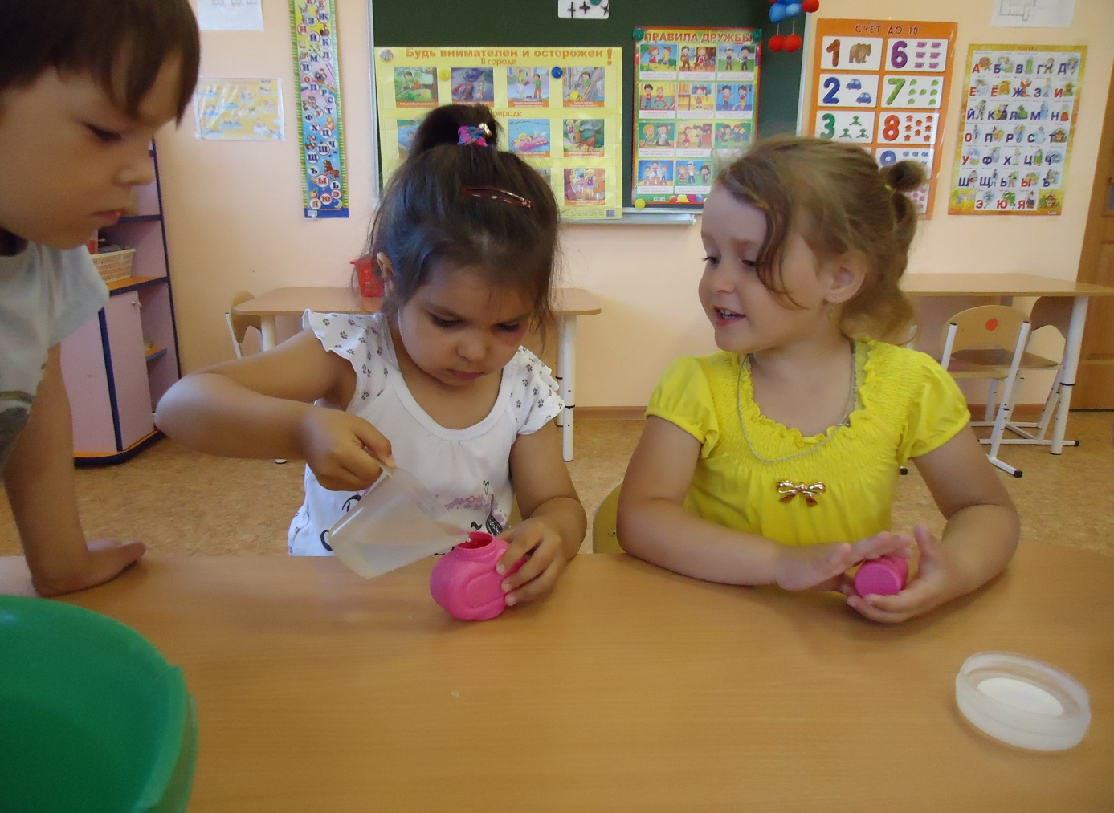

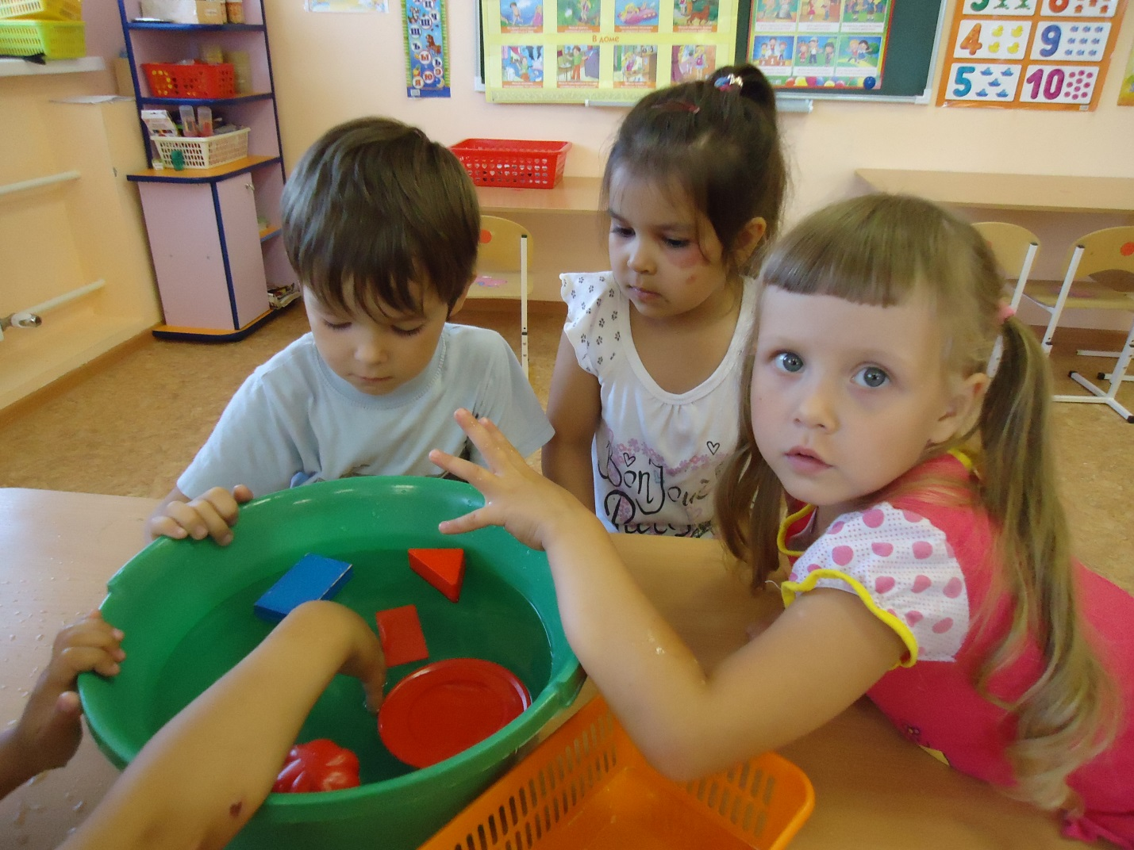

**Подготовительные группы «Звёздочки» и «Светлячки»**

